WEL-1000HA型人工心肺机-滚压式血泵

（Ⅰ类B型）

使用说明书
目 录

1、预期用途： 2
1.1每次使用后的清洁和消毒 2
1.2 安装维护说明 2
2、图示 3
2.1 底座控制台前视图 3
2.2底座控制后台视图 6
2.3单头泵 7
2.4.手动操作 11
3、技术数据 12
3.1使用环境 12
3.2 存放环境 12
3.3 转速和流量 13
3.4电源 13
3.5大气压力范围 13
4、体积与重量 13
5、使用方法 14
5.1 安装准备工作 14
6、日常维护 14
6.1 维护总述 14
6.1.1 有关日常维护的安全说明 14
6.1.2 服务部门的日常维护检查 14
6.2 清洁和消毒 15
6.3 安全和功能检查 15
6.3.1 安全检查 15
6.4 检查清单：维护周期 16
6.5 设备保修条件 16
6.6 维修的培训及授权 17
7、维修的培训及授权 17
8、运输 17
9、贮存 17
10、在环境条例下的耗材处理 18
11、EMC说明： 18
12、附件： 19

1、预期用途：
WEL-1000HA型人工心肺机-滚压式血泵（含WEL-1000M型监示器）是供医疗单位施行手术及抢救时，暂时代替心脏功能进行体外循环用或局部灌注等使用。

结构：由WEL-1000HA型滚压式血泵和WEL-1000M型监示器组成。

1.1每次使用后的清洁和消毒
清洁整个系统的表面，包括泵头、泵管闭合滚柱和泵管导轮，清除任何溅出的血液。如果需要的话，可以使用摩擦海绵清洁不锈钢和铝质表面。
通常情况下，可以采用一般的家用洗涤剂清洁前面板。如果对于清洁剂的使用有任何疑问，请咨询生产厂家。
不可使用过量的水冲洗系统，否则会损坏电子器件。
不可使用化学溶剂（例如酒精、醚和丙酮），并且不可溅出麻醉剂，否则会损坏机器。

注意

1.2 安装维护说明
安装、维护和维修只能由厂家授权人员来进行。
电池由厂家授权人员每两年、或当电池不能在15小时内完全充满、或当完全充满的电池不能使整个系统运行超过60分钟时对电池进行更换。
至少每六个月检查一次电池的电量。
方法可以在不联接患者的情况下，模拟使用条件下运转。
当电源电压中断时，系统自动切换到电池操作。
如果电源恢复，系统就会自动切换回电源操作。
当机器接通电源并且主开关打开时，电池自动充电。
确保对返回的机器给予适当包装，以避免在运输过程中受到损坏。此外，还要附上对问题的说明、以及相关人员的姓名、地址和联系电话。
废物处理：
为确保对电池的正确处置，请将更换下来的电池做环保处理。

- 符号解释



B类，根据GB9706.1-2007的电气安全类别。

严重人身操作危险！
如不正确执行指示说明或操作过程的话，可能损伤技术人员、患者或其他人员！

警告

请参看说明文档！
注意

  - 次要项目（附属组别）

2、图示
2.1 底座控制台前视图

图1

1 整个系统的主开关
交流电源接通后交流电源指示灯AC和直流电源指示灯DC点亮。
2 直流电源指示灯
当交流电源电压中断时，系统自动切换到电池供电。交流电源指示灯AC熄灭，直流电源指示灯DC点亮。
3 交流电源指示灯AC
4 抽屉
用于存放手摇曲柄和其他附件

图2

5万向脚轮前面的脚轮带锁定闸
6 泵头电源插座
7 输液架 最大伸长高度：180cm
8交叉架/托盘（最大承重20Kg）
9 输液架挂钩（6个）(每个挂钩上的最大承重5kg )

注意
如果超过载荷将损害机械稳定性

2.2底座控制后台视图

图3
10.生产日期
11.铭牌
12.绕线钩
13.检修孔盖
14.电源线

2.3单头泵
单头泵整体外观
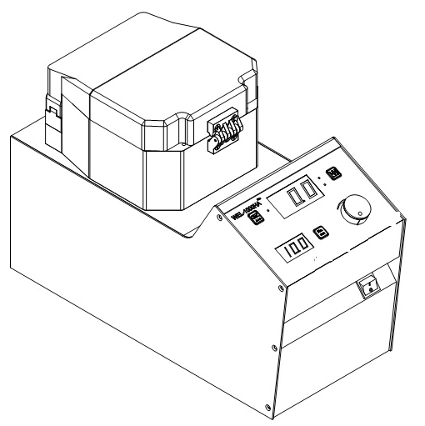
图4
图5

1泵管闭合滚柱
2泵管导辊
3闭合调整旋钮
4手摇曲柄孔
5闭合锁定器
6流向箭头

图6

7泵管锁定调节器
8开启泵管锁定器按钮
9泵管锁定夹
10 泵盖

单头泵前面板
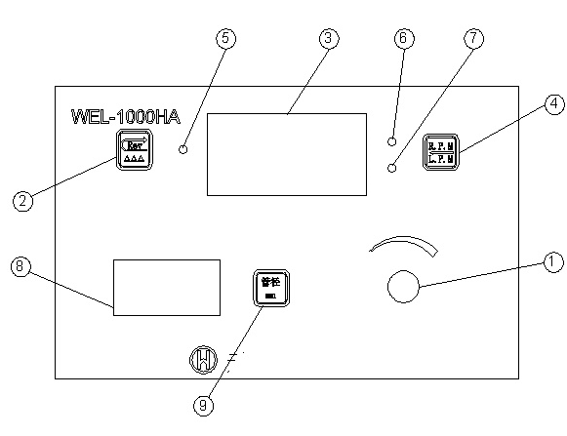
图7

1．转速、流量调整旋钮
2．反向泵吸按钮
3．转速、流量显示窗口
4．转速、流量切换按钮
按下此按钮切换RPM和LPM显示
5．反向泵吸指示灯
当反向泵吸操作时该指示灯点亮
6．转速指示灯
当显示窗口显示转速时点亮
7．流量指示灯
当显示窗口显示流量时点亮
8．管径显示窗口
显示设定的泵管管径（数字显示、单位mm）
9．管径选择按钮
用此键设定适宜的管径尺寸
单头泵后部
图8
- 排液孔
- 通风栅
- 熔断器 F6AL 250V
- 泵控插座
- 反转开关

当机器以交流供电运行时，底座检修孔内的充电开关应处在“N”（正常充电）档，底座内的充电电路以小电流对蓄电池进行补充充电，以抵消蓄电池的自放电。

当蓄电池长时间放电时，需要对蓄电池进行大电流充电，这时将充电开关拨至“F”（快速充电）档。

充电结束后，请注意将充电开关拨到“N”（正常充电）档。

注意

2.4.手动操作
可以采用备用泵容易地更换泵。在紧急情况下，可以手动操作泵。

确保在出现紧急情况下可以获得手摇曲柄。
以泵壳上的流向箭头方向泵吸。
反向泵吸会将空气吸入血液循环中，从而导致患者死亡或严重损伤。只可在特殊情况下才可使用反向泵吸。

警告

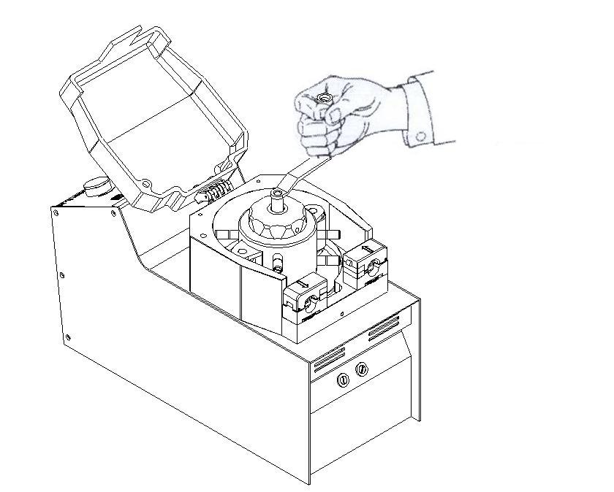
图11

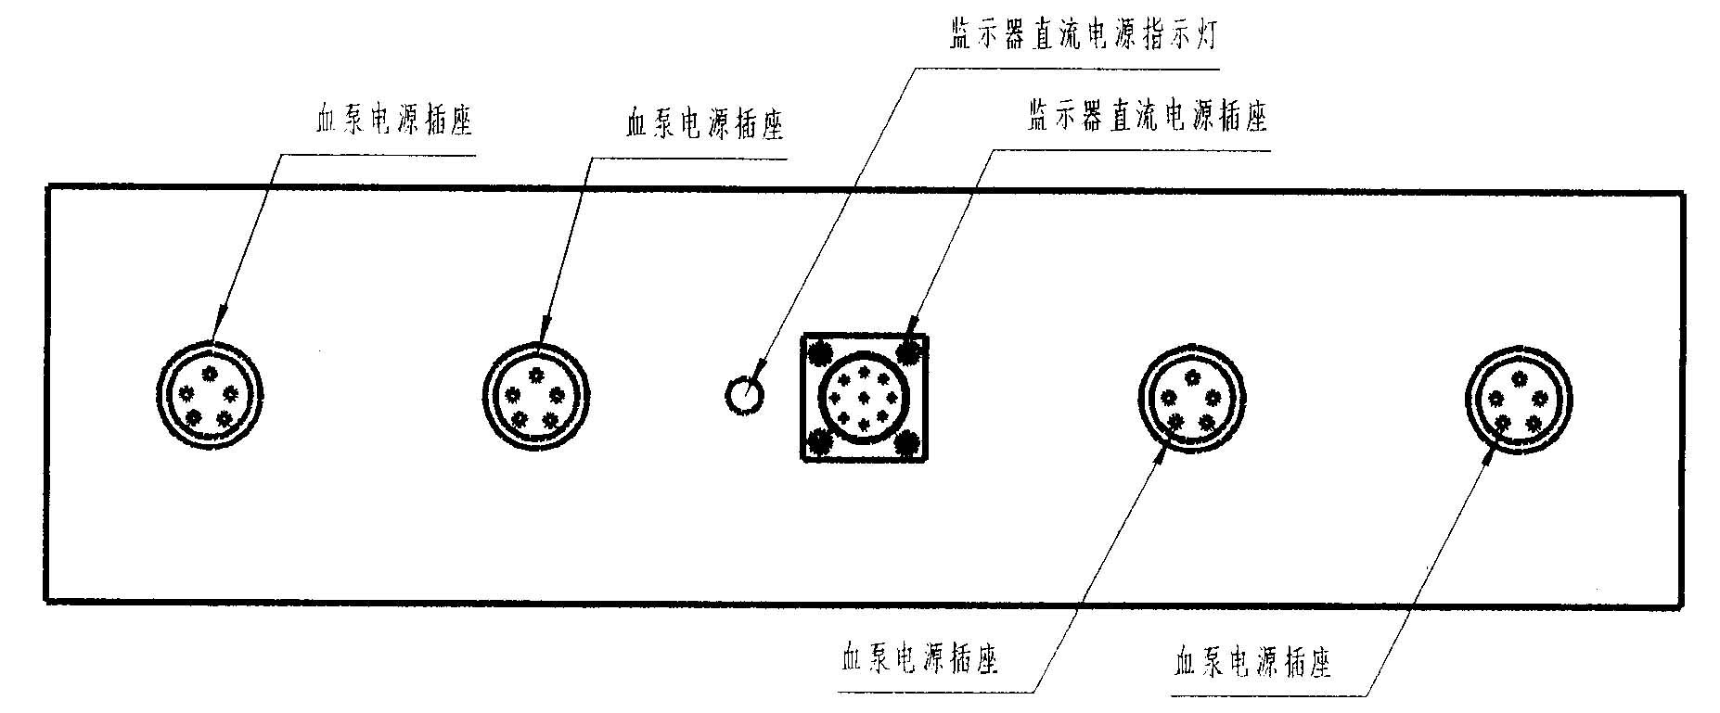
图12 血泵底座电源插座
3、技术数据
3.1使用环境

环境温度 | 5℃～40℃
相对湿度 | 不大于80%
无腐蚀性气体或蒸汽的环境，保持清洁，避免阳光直晒；

勿在强紫外线光照下

该设备与其他装置之间可能存在潜在的电磁干扰，为避免这些干扰建议远离带有强干扰源的设备（如手机等）

3.2 存放环境

环境温度 | -10℃～40℃
相对湿度 | 不大于80%

3.3 转速和流量

单头泵转速范围 | 允差
0.5 r/min～200 r/min | 30r/min以下±1转  30r/min以上±5%
单头泵最大恒流量 | 允差±5%
不小于6000mL/min | 允差±5%
适用泵管 | 内径Ф6～Ф15mm管壁厚度1mm ～2.5mm

3.4电源

输入电压 | 交流220V,50Hz
整机功率 | 450VA

3.5大气压力范围 860hpa～106 hpa

4、体积与重量

底座
宽×深×高 | 760×494×330mm

单泵
宽×深×高 | 180×410×285mm

重量
底座 | 54Kg
单头泵 | 17.5Kg
5、使用方法
5.1 安装准备工作
每次使用之前对血泵闭合进行设置的方法：
- 关闭泵。
- 打开闭合锁定器。
- 旋转闭合调整钮，直到两个滚柱紧靠住泵管。
- 提起管的一端，并且用手旋转泵头，将泵管内液体灌注到超出泵头1M的高度。
- 旋转泵头，仅使一个滚柱压住泵管。
- 松开闭合，直到泵管内水位的下降速度为10mm/min～20 mm/min。
- 锁定闭合锁定器。
- 对另一滚柱重复以上操作，检查闭合。
6、日常维护
日常的维护和保养对于保证血泵正常操作是非常必要的：
  - 提高操作的安全性
  - 保持抗干扰能力
  - 延长所有组件的寿命
6.1 维护总述
6.1.1 有关日常维护的安全说明
  - 维护保养前必须切断血泵总电源。
  - 请严格遵照维护说明并按建议的维护周期操作。
  - 使用中性清洁剂。
  - 拆除使用过的管道系统和耗材时请佩戴安全手套。
  - 常规维护操作必须由授权维修人员操作。
  - 维修工作必须由授权维修人员操作。如果进行维修，必须使用原厂 配件以保证血泵的正常工作。
6.1.2 服务部门的日常维护检查
根据维护合同，通过授权维修人员，血泵的维护应周期性进行。
血泵需经由授权服务部门进行日常检查，因此该血泵的检查应每500操作小时或每6个月进行一次。血泵操作时必须由操作者进行记录。通过维修合同，可以确定其它项目的维修。
6.2 清洁和消毒
除了从卫生的角度，保持血泵的清洁也是保证血泵操作正常的必要前提。因此，请在每次术后进行如下清洁工作：
  - 清洁：
请仅使用湿的非麻布料。
请勿使用含有油性物质的清洁剂。
请勿使用含有丙酮的清洁剂，因为它们会损坏塑料或密封表面。
如果可能，请勿使用可能造成静电的布料。
液体不能进入机壳内部（请勿使用喷洒装置）
  - 消毒：
测温探头应使用75%的酒精擦拭消毒
6.3 安全和功能检查
对系统进行检查以保证整个系统组件的完整和正常功能。如果进行定期检查，则可避免可能出现的问题。
6.3.1 安全检查
检查
  - 所有插头和接口
是否安全地和其相对应的连接头接好？
其接触面是否均为清洁的？
所有连接是否没有机械损坏？
所有接口是否安全地插入相应的卡套内？
  - 所有电缆
是否有破损，断线和可见的扭曲？
如果“不是”请在问题解决之前不要操作机器：
立即清洁所有受污部件。
更换损坏部件。
如果你不能自己拆卸其中的器件，请通知授权维修人员进行操作。
将损坏的附件交给服务部门。
6.4 检查清单：维护周期
使用下述的检查清单保证对血泵进行全方位的维护。
检查清单：日常及术后
  - 根据环境保护条例的相关规定处理所有耗材（佩戴安全手套）
  - 由授权服务机构记录血泵的操作时间以便组织“定期检查”
  - 将有缺陷或损坏的部件立即交由授权服务机构
  - 除了常规维护，还应每500操作小时或每半年：通知授权服务机构进行血泵“常规检查”
6.5 设备保修条件
  - 提供的保修只适用于从初装起一年，且只适用于由于材料或制造上而引起的故障；
  - 设备在第一次打开包装，安装和操作时是由授权服务工程师操作的；
所有的设备扩展升级、调节、更改、维修以及定期安全检查均由授权维修人员进行操作。但这并不包括使用说明中提及的常规调整和合格操作人员的操作；
  - 该设备的操作必须按照操作说明书进行；
  - 现场电气安装必须符合国家标准并注意电源接上地线；
为确保人身安全，机器必须有良好的接地。本机电源线为交流220V单相三极安全插头，使用时必须把插头插在带有良好接地的单相三极插座上；当用户插座未接地时，应用本机后下方的接地端子与手术室的地线系统连接。
警告

  - 厂商的测温探头互换；
  - 该设备应避免放置在含有爆炸物质的地点；
  - 用以检测和校准的设备均应符合系统要求，设备的内部配件不允许由使用者自行拆卸或修理；
在下列设备缺陷/故障不在保修范围内：
  - 由于机械超负荷而造成的设备或元件损坏；
  - 由于连接设备（电源等）不符合条件而造成的损坏；
  - 搬运途中造成损坏；
  - 与操作和维护有关，由于未按照操作说明书使用而对设备和元件造成的损坏；
  - 由于第三方设备造成的设备和元件损坏；
  - 由于意外事故，火灾、水灾、蓄意破坏，电源故障以及其它故障而造成的损坏。
6.6 维修的培训及授权
本公司规定，只有经过专门培训及授权才有权维修本公司产品；否则出现的质量和安全问题本公司概不负责。根据维护合同，通过授权维修人员，血泵的维护应周期性进行。水箱需经由本公司授权的维修人员进行日常检查。该血泵的检查和温度传感器的校准应每500操作小时或每6个月进行一次。血泵的操作时间必须由操作者进行记录。
  - 可 转 让 性：该设备的原始购买者可享受该保修服务，而该权利不可转让。
7、维修的培训及授权

本公司规定，只有经过专门培训及授权才有权维修本公司产品；否则出现的质量和安全问题本公司概不负责。
8、运输
包装后的血泵允许使用一般交通工具运输，但应防止剧烈振动、冲击和雨雪淋溅。
9、贮存
血泵应存放在环境温度为-10℃～40℃；相对湿度不大于80%，无腐蚀性气体和良好通风的室内。
10、在环境条例下的耗材处理
  - 所有和使用血泵有关的耗材必须遵循相关的环境法规。至于处理方式，请遵循医院的相应规定。

11、EMC说明：

注意：
- WEL-1000人工心肺机-滚压式血泵符合YY0505标准电磁兼容有关要求；
- 用户应根据随机文件提供的电磁兼容信息进行安装和使用；
- 便携式和移动式RF通信设备可能影响WEL-1000人工心肺机-滚压式血泵性能，使用时避免强电磁干扰，如靠近手机、微波炉等；
- 指南和制造商的声明详见附件。
警示：
- WEL-1000人工心肺机-滚压式血泵不应与其他设备接近或叠放使用，如果必须接近或叠放使用，则应观察验证在其使用的配置下能正常运行；
- A类设备拟用于工业环境中，由于WEL-1000人工心肺机-滚压式血泵传导骚扰和辐射骚扰，在其他环境中要确保电磁兼容可能有潜在困难；
- 除WEL-1000人工心肺机-滚压式血泵的制造商作为内部元器件的备件出售的电缆外，使用规定外的附件和电缆可能导致WEL-1000人工心肺机-滚压式血泵发射的增加或抗扰度的降低。

12、附件：

指南和制造商的声明–电磁发射
WEL-1000人工心肺机-滚压式血泵预期在下列规定的电磁环境中使用，购买者或使用者应保证它在这种电磁环境下使用：
发射试验 | 符合性 | 电磁环境–指南
射频发射  GB 4824 | 1组 | WEL-1000人工心肺机-滚压式血泵仅为其内部功能而使用射频能量。因此，它的射频发射很低，并且对附近电子设备产生干扰的可能性很小
射频发射  GB 4824 | A类 | WEL-1000人工心肺机-滚压式血泵适于使用在非家用和不直接连到供家用的住宅公共低压供电网的所有设施中。
谐波发射  GB 17625.1 | 不适用 | WEL-1000人工心肺机-滚压式血泵适于使用在非家用和不直接连到供家用的住宅公共低压供电网的所有设施中。
电压波动/闪烁发射  GB 17625.2 | 不适用 | WEL-1000人工心肺机-滚压式血泵适于使用在非家用和不直接连到供家用的住宅公共低压供电网的所有设施中。

指南和制造商的声明–电磁抗扰度
WEL-1000人工心肺机-滚压式血泵预期在下列规定的电磁环境中使用，购买者或使用者应保证它在这种电磁环境中使用：
抗扰度试验 | IEC 60601试验电平 | 符合电平 | 电磁环境–指南
静电放电  GB/T 17626.2 | ±6 kV 接触放电  ±8 kV 空气放电 | ±6 kV 接触放电  ±8 kV空气放电 | 地面应是木质、混凝土或瓷砖，如果地面用合成材料覆盖，则相对湿度应至少30%
电快速瞬变脉冲群  GB/T 17626.4 | ±2kV 对电源线  ±1kV 对输入/输出线 | ±2kV 对电源线 | 网电源应具有典型的商业或医院环境下使用的质量
浪涌  GB/T 17626.5 | ±1 kV 线对线  ±2 kV 线对地 | ±1 kV 线对线  ±2 kV 线对地 | 网电源应具有典型的商业或医院环境中使用的质量
电源输入线上电压暂降、短时中断和电压变化  GB/T 17626.11 | <5 % U_{T},持续0.5周期  （在U_{T}上,>95%的暂降）  40 % U_{T},持续5周期  （在U_{T}上,60%的暂降）  70 % U_{T}，持续25周期  （在U_{T}上,30%的暂降）  <5 % U_{T},持续5s  （在U_{T}上,>95%的暂降） | <5 % U_{T},持续0.5周期  （在U_{T}上,>95%的暂降）  40 % U_{T},持续5周期  （在U_{T}上,60%的暂降）  70 % U_{T}，持续25周期  （在U_{T}上,30%的暂降）  <5 % U_{T},持续5s  （在U_{T}上,>95%的暂降） | 网电源应具有典型的商业或医院环境中使用的质量。如果WEL-1000人工心肺机-滚压式血泵的用户在电源中断期间需要连续运行，则推荐WEL-1000人工心肺机-滚压式血泵采用不间断电源或电池供电
工频磁场（50/60Hz）  GB/T 17626.8 | 3A/m | 3A/m | 工频磁场应具有在典型的商业或医院环境中典型场所的工频磁场水平特性
注：U_{T}指施加试验电压前的交流网电压

指南和制造商的声明–电磁抗扰度
WEL-1000人工心肺机-滚压式血泵预期在下列规定的电磁环境中使用，购买者或使用者应保证其在这种电磁环境中使用：
抗扰度试验 | IEC 60601试验电平 | 符合电平 | 电磁环境–指南
射频传导  GB/T 17626.6  射频辐射  GB/T 17626.3 | 3 V（有效值）  150 kHz～80 MHz  3 V/m  80 MHz～2.5 GHz | 3 V（有效值）  3 V/m | 便携式和移动式RF通信设备不应比推荐的隔离距离更靠近WEL-1000人工心肺机-滚压式血泵的任何部分使用，包括电缆。该距离应由与发射机频率相应的公式计算。  推荐的隔离距离  d = $1\text{.}2\sqrt{P}$  d = $1\text{.}2\sqrt{P}$ 80 MHz～800 MHz  d = $2\text{.}3\sqrt{P}$ 800 MHz～2.5 GHz  式中:  $P$—根据发射机制造商提供的发射机最大额定输出功率，以瓦特(W) 为单位；  d—推荐的隔离距离，以米(m)为单位^{b}。  固定式射频发射机的场强通过对电磁场所的勘测^{c}来确定，在每个频率范围^{d}都应比符合电平低。  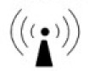  在标记下列符号的设备附近可能出现干扰。
注1：在80MHz和800MHz频率上，采用较高频段的公式。
注2：这些指南可能不适合所有的情况，电磁传播受建筑物、物体和人体的吸收和反射的影响。
a 固定式发射机，诸如：无线(蜂窝/无绳)电话和地面移动式无线电的基站、业余无线电、调幅和调频无线电广播以及电视广播等，其场强在理论上都不能准确预知。为评定固定式射频发射机的电磁环境，应考虑电磁场所的勘测。如果测得WEL-1000人工心肺机-滚压式血泵所处场所的场强高于上述适用的射频符合电平，则应观测WEL-1000人工心肺机-滚压式血泵以验证其能正常运行。如果观测到不正常性能，则补充措施可能是必需的，比如重新调整WEL-1000人工心肺机-滚压式血泵的方向或位置。
b 在150KHz～80MHz整个频率范围，场强应该低于 3 V/m。

便携式及移动式射频通信设备和WEL-1000人工心肺机-滚压式血泵之间的推荐隔离距离
WEL-1000人工心肺机-滚压式血泵预期在射频辐射骚扰受控的电磁环境中使用。依据通信设备最大额定输出功率，购买者或使用者可通过下面推荐的维持便携式及移动式射频通信设备（发射机）和（设备或系统）之间最小距离来防止电磁干扰。
发射机的额定最大输出功率  W | 对应发射机不同频率的隔离距离/m
发射机的额定最大输出功率  W | 150 kHz ～ 80 MHz  d = $1\text{.}2\sqrt{P}$ | 80 MHz ～ 800 MHz  d =$1\text{.}2\sqrt{P}$ | 800 MHz～ 2.5 GHz  d = $2\text{.}3\sqrt{P}$
0.01 | 0.12 | 0.12 | 0.23
0.1 | 0.38 | 0.38 | 0.73
1 | 1.2 | 1.2 | 2.3
10 | 3.8 | 3.8 | 7.3
100 | 12 | 12 | 23
对于上表未列出的发射机额定最大输出功率，推荐隔离距离 d ，以米 (m)为单位，可用相应发射机频率栏中的公式来确定，这里 P 是由发射机制造商提供的发射机最大输出额定功率，以瓦特（W）为单位。
注1：在 80 MHz 和 800 MHz频率上，采用较高频范围的公式。
注2：这些指南可能不适合所有的情况，电磁传播受建筑物、物体和人体的吸收和反射的影响。

